Jede Menge Vögel

Ergänze die Namen der im Film gezeigten Vögel!

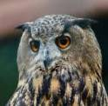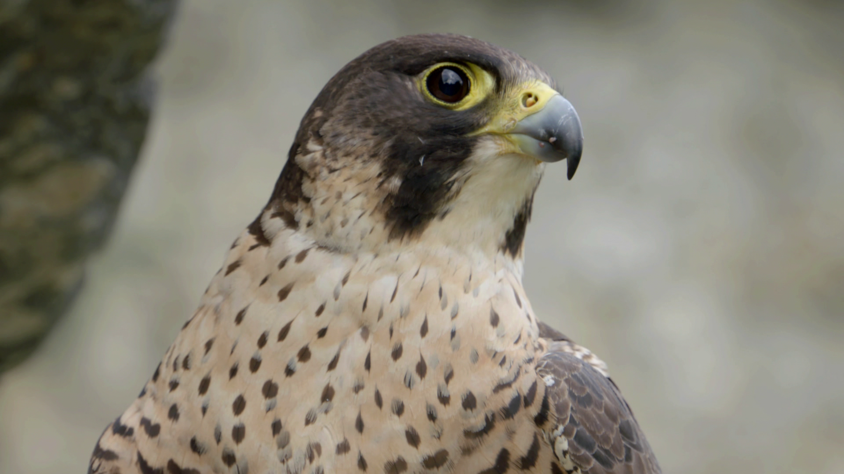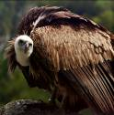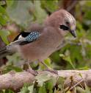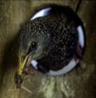

__ H __

W __ __ __ __ __ F __ __ __ __

G __ __ __ __ G __ __ __ __

E __ __ __ __ __ H __ __ __ __

__T __ __

Ordne die Vögel nun den entsprechenden Erklärungen zu!

- gehört zu den Zugvögeln: _____________________
- jagt in der Nacht, z. B. Igel: _____________________
- ist nur Gast auf der Schwäbischen Alb, lebt in Südeuropa: _____________________
- ist der schnellste Jäger der Welt: _____________________
- ernährt sich auch von Hummeln, hat blaue Federn: _____________________

